- أقرأ النص قراءة جهرية ، وأراعي سلامة النطق والضبط : | المهارة : قراءة النصوص قراءة جهرية متسمة بجودة الأداء وسلامة النطق وتلوين الصوت تبعاً لأساليب المقروء .  - اتقن  - لم يتقن
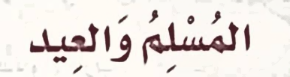

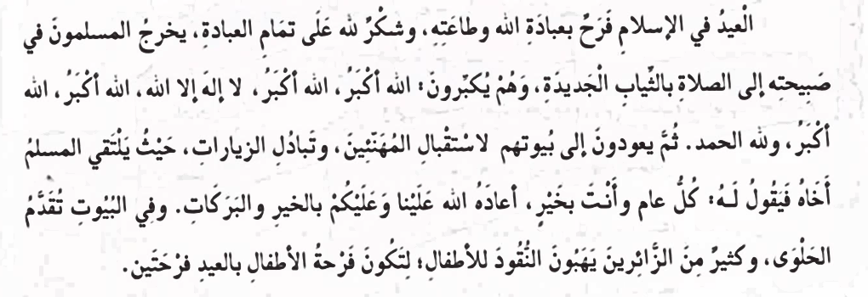
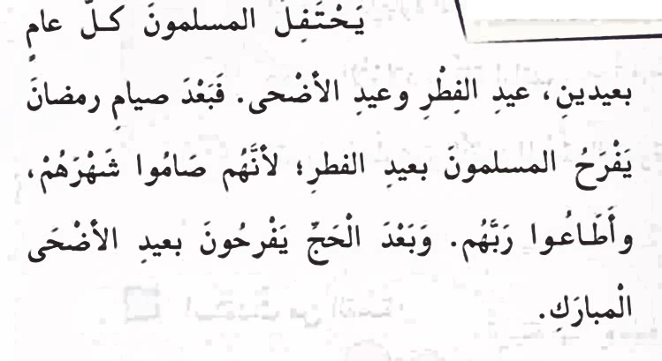
مدرسة زيد بن أسلم الابتدائية |  | اسم الطالب : .........................................................................................................................
الفصل الدراسي | الأول | المادة | لغتي الجميلة | الصف | الرابع | الفصل
الفترة | الثانية | التاريخ | / / 1435هـ

- أكتب ما يملى عليَّ بخط واضح : | المهارة : كتابة ما يملى عليه في حدود ( 40 ) كلمة كتابــــــــــــة صحيحـــــة مراعياً الظواهـــــــــر الإملائيـــــــــة التي  درسها .  - اتقن  - لم يتقن
.................................................................................................................

................................................................................................................

................................................................................................................

................................................................................................................

................................................................................................................

................................................................................................................

................................................................................................................

................................................................................................................

................................................................................................................

.................................................................................................................

................................................................................................................

- أحدد الفعل والفاعل والمفعول به ، وأبين علامة إعراب الفاعل والمفعول به : |  |  |  |  |  |  | المهارة :  -تعرف وتميز واستعمال الأفعال.  - اتقن - لم يتقن  -تعرف وتميز واستعمال الفاعل.  - اتقن - لم يتقن  -تعرف وتميز واستعمال المفعول به.  - اتقن - لم يتقن
م | الجملة | الفعل | الفاعل | علامة الرفع | المفعول به | علامة النصب
1 | قرأ التلميذ قصيدة .
2 | أنجز المهندس المشروع .
3 | يشرحُ المعلم الدرس .
4 | كرم المدير الطلاب .
5 | باع المزارع الثمار .

- أحول الجمل الاسمية التالية إلى جمل فعلية وأضبط الفاعل بالحركة المناسبة : |  | المهارة :  -تعرف وتمييز نوع الجمل ( الاسمية والفعلية )  - اتقن - لم يتقن
الجمل الاسمية | الجمل الفعلية
الشمس مشرقة صباح العيد .
الطفل منطلق نحو الأرجوحة .
الأسرة فرحة بالعيد .

- أدخل ( ال ) على الكلمات التالية و أكتبها كتابة صحيحة : |  | المهارة :  كتابة كلمات مبدوءة بلام ودخلت عليها ( ال ) التعريف.  -اتقن - لم يتقن
الكلمة قبل دخول ( ال ) | الكلمة بعد دخول ( ال )
لبن
لذيذ
ليمون
لسان

- أدخل ( ليس / ليست ) على الجمل التالية : |  | المهارة :  تعرف ومحاكاة أسوب النفي .  -اتقن -لم يتقن
1 | ....................................... الشوارعُ مزدحمةً .
2 | ....................................... المسجدُ ضيقاً .
- أحول إلى المثنى والجمع بعد قراءتي الجملة التالية وأغير ما يلزم: |  | المهارة :  تعرف واستعمال أسماء الإشارة .  -اتقن -لم يتقن
هذا هو الطالب المهذب .
صيغة المثنى
صيغة الجمع

- أضع في الفراغ الاسم المناسب مسبوقا باللام المكسورة : |  | المهارة :  -كتابة كلمات تحوي دخول اللام المكسورة على الكلمات المبدوءة بـ ( ال ).  -اتقن -لم يتقن
الليمون ، اللبن ، اللوح ، اللحم ، اللغة
1 | ........................................... المشوي لذة .
2 | ........................................... العربية حلاوة .
3 | .......................................... الرائب رغوة .
4 | .......................................... رائحة عطرة .
- أقرأ البطاقة ثم أحدد عناصرها حسب الجدول التالي : |  |  |  |  |  | المهارة :  -كتابة بطاقة /رسالة لأغراض متعددة .  -اتقن -لم يتقن
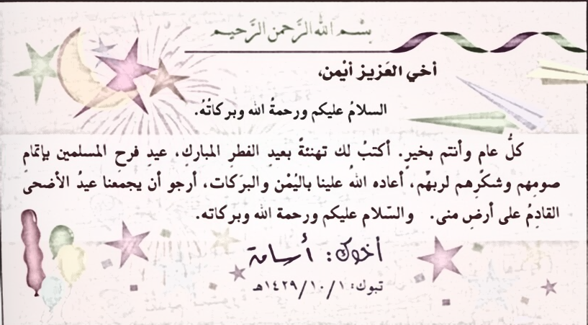

البسملة | تحية الإسلام | المرسل إليه | الـمُرسِل | مكان الإرسال وتاريخه | المناسبة
انتهت الأسئلة

